Brief projet d'animation de débat par l'image

Basé sur Dialoguea

Sujet : Commentaires, dessins et annotation collective.

Objectif :
Les programmes à codes sources ouverts peuvent gagner l'appui de
grandes communautés en étant partagés sur les réseaux. C'est ce qui
fait leur force et leur permet de dépasser la qualité de produits
propriétaires à sources fermés.
D'une façon assez similaire, l'élaboration, la critique et
l'argumentation collective de documents ouverts favorisent des prises
de décisions réfléchies et débattues dans lesquelles chacun peut donner
son avis pour être lu ou entendu. C'est ainsi que des plateformes
collaboratives telles que democracyOS ont vu le jour.
Ce TER concerne l'annotation collective de textes, d'hypertextes,
d'images, de sons et/ou de vidéos d'actualités. Comment chacun peut
produire ses annotations sur ces documents en fonction de leur nature.
Comment il ou elle peut partager ses documents et ses notes,
donner son évaluation, son avis ou son vote. Enfin, quels sont les
moyens de préserver et de garantir l'authenticité de ces nouveaux
textes avec leur référence originale
** Sujet 2 : Annotation d'images
Réaliser un programme d'annotation de plans ou de cartes (à définir.
infographie des cartes de situation au moyen-orient ou opendata de la ville).
Pour les deux sujets, il peut être utile de mener une étude préalable pour
rechercher les moyens d'organiser les relations entres des annotations à
plusieurs niveaux de versions et des documents aux références labiles.

Travail envisagé :
A partir des éléments de ce document, il est proposé à l'étudiant de choisir les outils qu'il envisage d'utiliser.
Par exemple, (ce ne sont que des exemples et il est vivement conseiller de proposer des alternatives) :
- tinyMCE pour l'édition de texte (d'autres sont envisageables).
- D3.js pour les graphiques.
- Des calques SVG peuvent être une piste à envisager pour l'édition d'images ou créer des formes sur l'image pour dessiner des zones.
A partir ces outils, un feuille de route de ce qu'il envisage de réaliser sous la forme d'une to-do liste.
Proposer un IHM au regard des concepts proposés.

Concept de l'application :

Toutes les applications de débat actuelles sont sous la forme d'un forum amélioré où se superpose les avis. Se créer ainsi une liste de propositions souvent longues. Il devient fastidieux de lire l'ensemble des avis pour se forger sa propre opinion.
Chacun par son avis apporte une pierre de plus à la complexité du débat et il devient souvent difficile de trouver le plus petit dénominateur commun permettant aux décideurs de faire leurs choix.
Pour clarifier ce débat, il est nécessaire de partir d'une expertise d'outils permettant de comprendre la réalité (plan, graphique, synthèses, images, photos, sons, vidéos…) C'est cette matière à débat qui permet de nourrir le débat d'un regard éclairé.
Dans le cas du texte annotable, le va et vient entre le texte et les avis, apporte toujours plus de complexité à un processus déjà complexe : la syntaxe.
Sujet + verbe + complément créé du sens à une phrase qui dans son contexte, donne du sens à un texte. Y inclure des avis, décroche le lecteur du texte et enrichis l'axe principal d'autres éléments rendant l'attention du lecteur difficile à canaliser. Quel synthèse est-on capable de dégager de cet exercice notamment dans le cadre de publics non-avertis ?

De nombreuses études en communication ont montré que l'image permet une appropriation du savoir beaucoup plus rapidement et beaucoup plus directement qu'un texte.
Il devient envisageable d'appliquer cette annotation à de nombreux autres supports visuels comme l'imagerie satellite, la data-visualisation, les graphiques, les photos aériennes, les infographies, les cartographies.
Ceci ouvre des perspectives autant au niveau de la recherche scientifique, que pédagogique, en architecture ou même dans des projets urbains, à l'échelle d'une commune.

Mais une image a besoin d'être interprétée, d'être mise en lumière. Pour ce faire, le texte devient incontournable pour approfondir le sujet. Des zones cliquables ouvrent des boites de textes donnant à lire des explications permettant de continuer à voir l'image tout en approfondissant sa compréhension du sujet.
Et c'est à partir de ces textes que des avis peuvent être donnée. Ceci permet de conduire le débat sur des thématiques prédéfinies.

L'objectif est de créer une application où il faudra :

- Créer un formulaire permettant d'importer une image dans une base SQL.

- L'afficher sur une page de présentation.

- La page de présentation comportera un menu, une zone image, les avis sur la gauche.

- Cliquer sur un objet : l'élément javascript « event » peut être une piste pour récupérer les coordonnées du clic de souris.

- S'ouvre une espace <text arae> où une description sur la zone peut être écrit donnant des éléments de compréhension du texte.

- Après validation, s'affiche une bulle sur l'image à l'endroit du clic avec la description. Cette bulle comprend à la fin du texte, un formulaire permettant de laisser un avis.
- Vient se ranger sur la gauche les avis se rangeant par effet accordéon en un clique de souris.

1ere proposition :
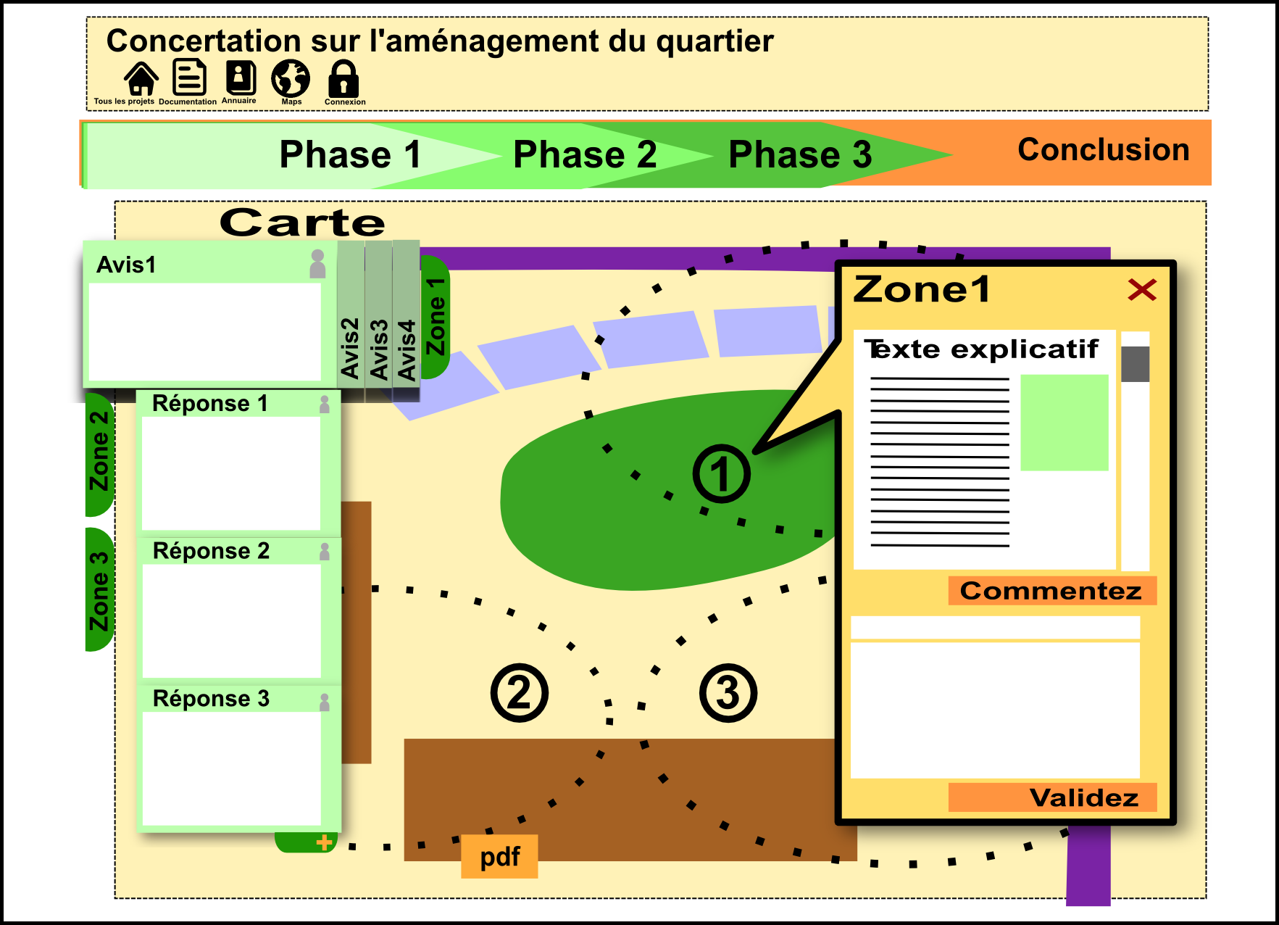

2ème proposition plus détaillée
IHM reprenant les éléments.
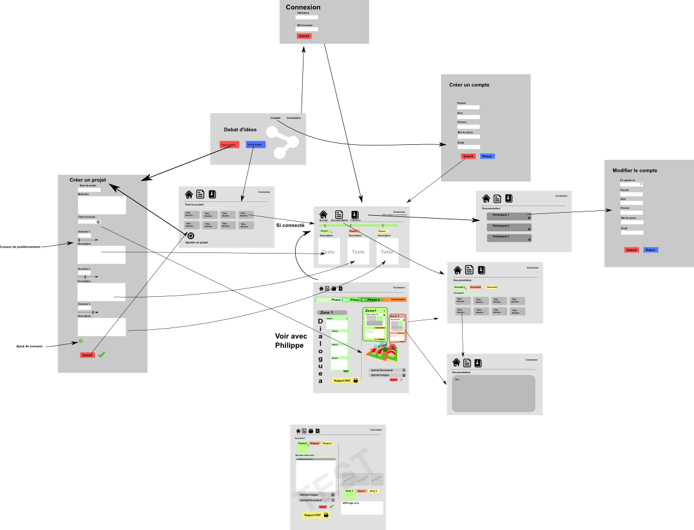

Le github de la pré-paquette nécessitant une refonte totale : https://github.com/TDesmares/concert.git

3ème proposition de design

Une graphiste a travaillé sur le concept et le design. Est né l'idée de dessiner sur l'image:
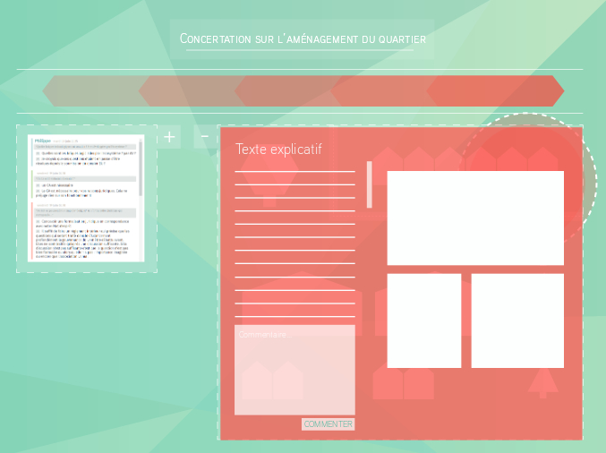

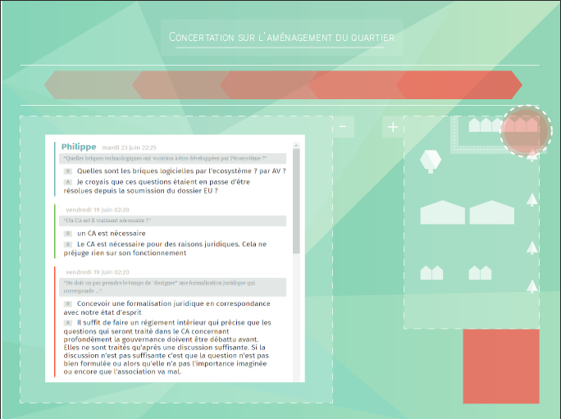

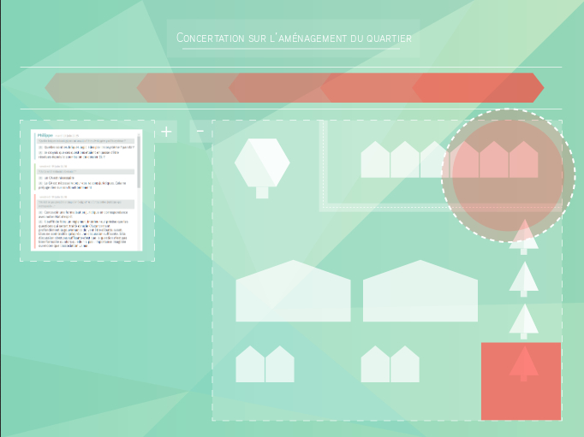
Il peut être envisagé une synthèse par pdf en un clic de souris.

Design de l'application web mobile.
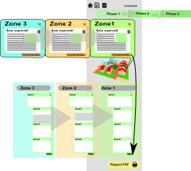

Voici une idée de l'application web en responsive sur mobile.

